|  |
| --- |
| **UPC** |
| **基于微信小程序的手机签到系统 面向对象分析与设计** |
|  |
|  |
|  |
| **小组成员: 赵德忍 1408020216**  **冮明珠 1408020217**  **许寒璇 1408020109** |

1．引言 4

1.1编写目的 4

1.2项目背景 4

**2．任务概述** 5

2.1现状分析 5

2.2项目目标 5

**3．需求分析** 6

3.1功能要求 6

3.1.1 利用GPRS实现实时定位 6

3.1.2 实现数据的返回 6

3.1.3 可以进行数据调取 6

3.2性能要求 6

3.2.1数据精确度 6

3.2.2时间特性 6

3.2.3适应性 6

3.3数据管理要求 7

3.4故障处理的要求 7

**4．系统分析与设计 8**

4.1组织结构分析 8

4.2系统流程设计 8

4.3系统用例建模 9

4.4健壮性分析 9

4.5系统静态建模 10

4.5.1系统类图建模 10

4.5.2系统类关系图建模 10

4.6系统动态建模 10

4.6.1系统序列图建模 10

**1.引言**

**1.1 编写目的**

使用户更既方便快捷的了解本系统的功能、架构、目的等，通过本文对于系统进行详细的说明介绍。

**1.2项目背景**

传统的签到模式不仅低效繁琐、占用时间，而且也为管理人员带来极其繁重的统计工作。新兴签到方式，如指纹签到，只能应用于个别有条件的场景下，无法普及。因此设计实现一个方便快捷、适合多方面多场景使用，而且便于普及的签到系统迫在眉睫。

**2．任务概述**

**2.1 现状分析**

目前企事业单位对员工的考勤管理，基本上都是采用传统的打卡、指纹识别等被动考勤制度,对位于高层写字楼（特别是电梯资源又比较紧张的）的企业员工常会因为等电梯而迟到几分钟。而且现有考勤系统已经不能满足客户的各种需求了，原因如下：

（1）现有系统RS485型居多，它布线麻烦、施工工期长、网络不稳定、系统总费用高昂、后期网络维护和更改困难。

（2）系统功能单一，需要安装考勤系统、数据采集系统、工控监测几套系统，才能满足考勤门禁收费、生产数据采集、生产设备监测等需要。

（3）系统不灵活，客户的需求需要提交到系统制造商那里进行个性化定制，造成客户、供应商陷入频繁的功能定制的漩涡里现代社会。

**2.2 系统目标**

为了解决上述问题，我们小组决定开发一个基于微信小程序的手机签到平台。该平台可以实现以下目标：

1. 通过微信进行登录，进入小程序签到页面
2. 通过GPRS获取定位，进行签到

**3．需求分析**

随着计算机技术和网络通信技术的不断发展，我们的生产生活方式也发生了巨大的变化，特别是智能手机的快速发展和互联网时代的到来使得计算机软件和系统为我们的生活提供了许多方便。基于这种思想，我们小组诣在设计一个基于微信小程序的手机签到系统。相比于传统的签到方式如指纹识别、人脸识别，利用手机GPS定位发送位置进行签到既可以节省时间，又解决了出外勤的问题，既方便又快捷，也提高了管理质量，能够准确反映出勤情况。

**3.1功能要求**

3.1.1 利用微信号进行登录

通过开发微信小程序，实现通过微信号进行用户登陆。

3.1.2 利用GPRS实现实时定位

通过开发微信小程序，实现实时定位的功能。在员工进入小程序之后，点击签到按钮实现定位签到功能。

**3.2性能要求**

3.2.1 数据精确度

利用微信小程序自带定位系统实现准确定位。

3.2.2 时间特性

实现实时定位，并能够快速的返回、处理数据。

3.2.3 适应性

基于智能设备用户端，在GPRS以及互联网覆盖的区域都可以实现定位，在移动设备上都可以使用，能够达到普适的要求。

**3.3 数据管理要求**

可以将数据保留一年以上，并保证数据的安全性，不能被任意修改。数据库对于授权的部分用户开放权限，只有阅读功能而不具备修改功能。

**3.4 故障处理的要求**

在系统发生故障时，可以迅速反应在30分钟内修复故障，保证系统的正常使用。

**4．系统分析与设计**

**4.1组织结构分析**

手机签到系统的组织结构较为简单，如下图所示：分为考勤管理人员与普通员工。



**4.2系统流程设计**

基于微信小程序的手机签到系统数据流设计：



**4.3系统用例建模**

员工与签到活动建立关联，考勤管理人员与员工考勤管理建立关联。用户登陆与GPRS定位、签到、员工考勤管理存在包含关系，GPRS定位和签到存在包含关系。

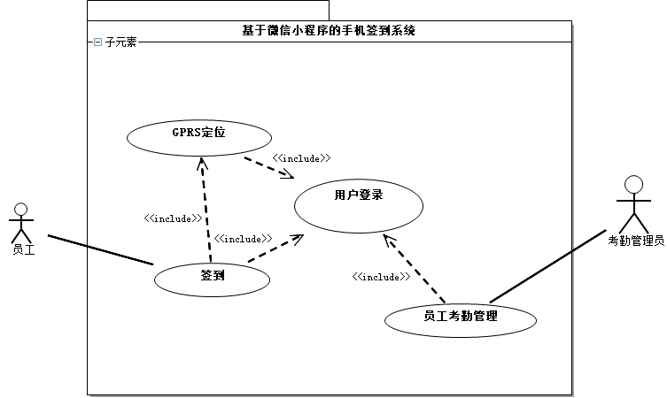

**4.4健壮性分析**

员工通过登陆页面与系统交互，根据用户信息登陆后，通过签到界面进行签到。

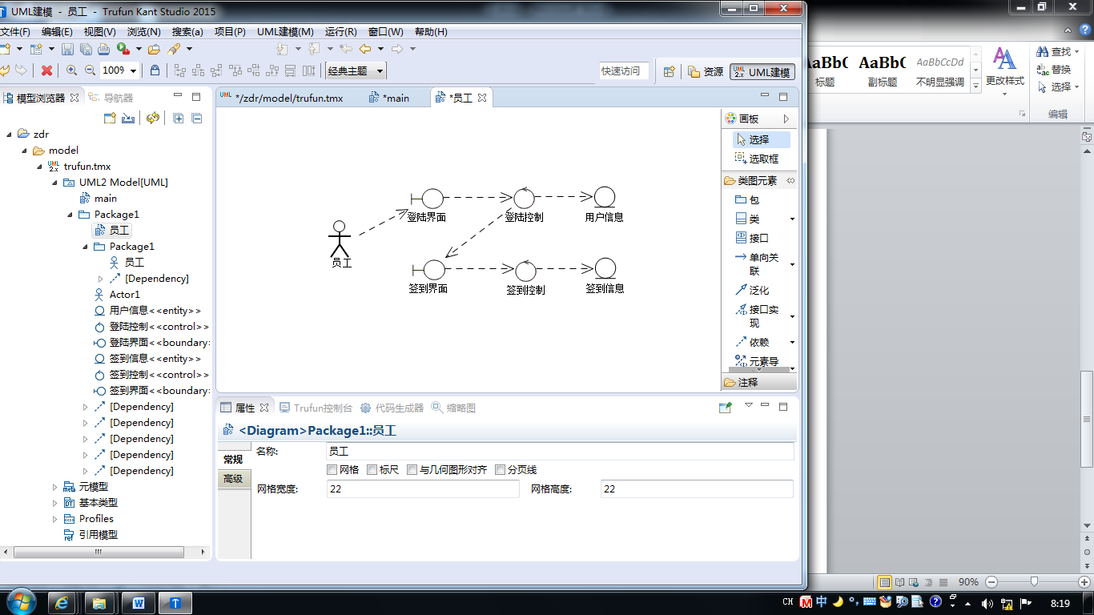

**4.5系统静态建模**

4.5.1系统类图建模

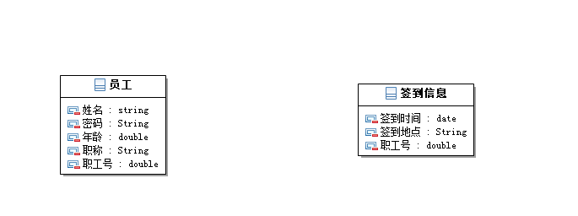

4.5.2系统类关系图建模

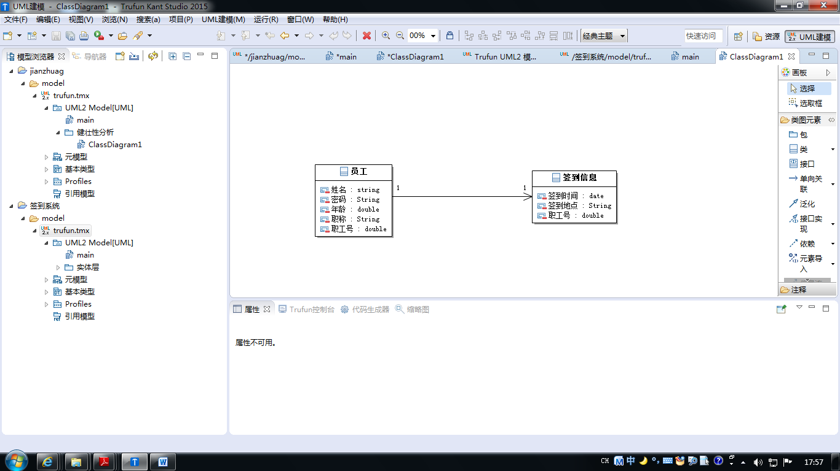

**4.6系统动态建模**

4.6.1系统序列图建模

